Абрамчук Наталія Миколаївна,
вчитель початкових класів
Руськополянської
загальноосвітньої школи І-ІІІ ступенів №1
Черкаської районної ради
Черкаської області

Математика. 1 клас
Тема. Ознайомлення з дією віднімання. Знак «–». Складання прикладів на віднімання.
Мета: формувати ключові компетентності:
вміння вчитися – організовувати робоче місце; виконувати розумові операції й практичні дії при обчисленні виразів; володіти вміннями та навичками, вміти вирішувати проблеми;
соціальну – вміти співпрацювати та працювати в групі, знаходити нові рішення;
здоров’язбережувальну – формувати навички здорового способу життя, потребу в дотриманні охайності.
Тип уроку. Урок-подорож. Подорож до осіннього лісу.
Обладнання: предметні малюнки (білочка, їжачок, сова, гриби), набірне полотно, дидактичний матеріал, мікрофон, лічильний матеріал, роздатковий матеріал
Хід уроку
І. Організація класу
Учитель посміхається,
Урок розпочинається,
Голівки всі схиляються,
Школярики стараються.
– Діти, до нас на урок завітали гості, а гостям ми завжди раді.
Оберніться обличчям до гостей
І скажімо щиро: «Добрий день!»
ІІ. Актуалізація опорних знань
– Сьогодні у нас незвичайний урок, а урок-подорож. І помандруємо ми до осіннього лісу. Хоча осінь вже закінчується, але ми ще встигаємо в останні дні помилуватися красою природи. Мандрувати ми будемо не самі, а з Мудрою Совою вона давно живе в цьому лісі і все-все знає. До речі, а чи знаєте ви, що сови краще всіх у світі бачать вночі, мають гарний слух, а очі в них не рухаються, тому сові доводиться повертати голову, щоб побачити, що робиться збоку.
1. Технологія «Мікрофон»
– Перед тим як рушить, нам потрібно розім’ятися. Для цього дамо відповіді на запитання.
- Назвіть число, яке буде наступним за числом 7.
- Назвіть число, яке стоїть між числами 4 і 6.
- Яке число на 1 менше, ніж 8.
- Назвіть «сусідів» числа 3.
- Назвіть число, яке стоїть перед числом 9.
- Назвіть число більше за 5.
- Назвіть число менше за 6.
- Яке число на 2 більше, ніж 3.
2. Каліграфічна хвилинка
– В дорозі нам потрібно буде записувати деякі свої спостереження в зошиті, тому потрібно підготувати руку до письма, відкрийте, будь ласка, свої зошити та напишіть рядочок цифри, а якої саме зараз відгадаємо разом.
Гляньте, білочка одна
Визирає із дупла,
Ще три стрибнуло із гілки.
Діти, часу не марнуйте,
Скільки білок? Порахуйте. (1+3=4)
– То скільки білок? (4). Значить і напишемо рядочок цифри 4.
3. Виконання прикладів на порівняння
– Восени часто ідуть дощі, от і зараз почав накрапати, але він швидко закінчиться, якщо ви правильно поставите знаки <, >, =. До дошки по черзі виходитимуть учні та ставитимуть потрібний знак.


5 5
9 5
3 8
4 6
7 3
8 2
ІІІ. Повідомлення теми та мети уроку
– Діти, на сьогоднішньому уроці, крім цікавої подорожі, ми з вами ще дізнаємося і багато нового: познайомимося з дією віднімання та знаком «–», вчитимемося розв’язувати приклади на віднімання та почуємо багато цікавого та корисного.
ІV. Опрацювання нового матеріалу
1. Підготовка до вивчення нового матеріалу
– Ой, погляньте, яке гарне кошенятко біжить нам назустріч. Діти, а котики це домашні чи дикі тваринки? Чого ж це воно в лісі? Мабуть, заблукало. Давайте його заберемо із собою та виведемо до села. Це не просто кошеня, а киця Мура. Послухайте про неї віршик.
Киця Мурка на всі ніжки
Взула шовкові панчішки.
Та одна десь загубилась.
Скільки в киці залишилось?
– Діти, скільки панчішок мала киця Мура?
– Скільки загубила?
– Скільки панчішок залишилося?
– Більше чи менше залишилося, ніж було?
2. Пояснення нового матеріалу вчителем
- Кількість панчішок зменшилася, бо одна з них загубилася. Якщо від чотирьох панчішок забрати одну панчішку, то кажуть: «Чотири мінус один дорівнює три» або «Від чотирьох відняти один буде три». Таку дію називають відніманням. Відняти значить зменшити. Позначається вона ось таким значком «–». Запишімо в зошит цей приклад.
Фізкультхвилинка
Наші пальчики проснулись
І старанно потягнулись,
Наче річка потекли,
Ніби човник попливли.
Вправо, вліво показали,
Гопака затанцювали,
А тоді обійнялись
І до праці узялись.
V. Формування умінь та навичок
1. Гра «Знайди запис»
– Ідемо ми з вами далі й от на доріжці зустрічаємо їжачка, який вже планує вкладатися спати на зиму і готує собі кубло. Дітки, а хто мені скаже, що полюбляє їсти їжачок? (Їжаки в природі харчуються в основному комахами, жабами, навіть зміями). Ми часто зустрічаємо в дитячих книжках малюнки, де зображено їжачка, який несе яблучка на своїх голочках. Насправді ця тваринка зовсім їх не їсть, а начіпляє на себе для того, щоб кислотою, яка є в яблуках знищувати своїх найбільших ворогів – кліщів та бліх. От ми якраз і побачили такого їжачка, що з яблучками на голках, але ці яблука незвичайні, а із завданнями. Я читаю речення, а вам потрібно знайти відповідний запис і показати його.
• Шість мінус два дорівнює чотири.
• Від чотирьох відняти один, буде три.
• Дев’ять відняти шість дорівнює три.

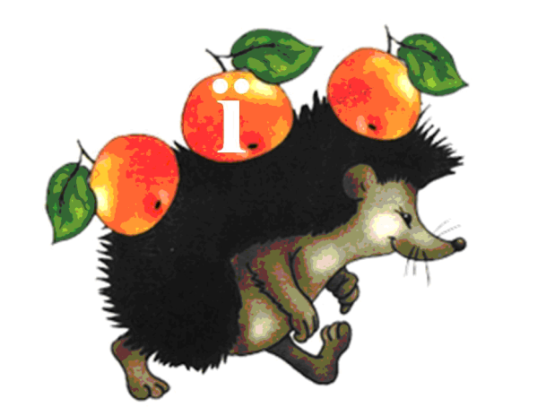
4-1=3
9-6=3
6-2=4

2. Гра «Збери гриби»
– Рушаймо далі. Через те, що ми йдемо лісом, то навколо ростуть ялини, дуби, сосни. Діти, а як це називається одним словом? (Дерева). Яку користь дерева приносять людям? Що з них можна виготовити? А під деревами ростуть гриби. Які ви знаєте їстівні гриби? Отруйні? (Вчитель показує малюнки з зображенням їстівних та отруйних грибів, називаючи їх). Нам зараз потрібно наповнити грибами кошики. Для цього розв’яжемо приклади.

9-2
8-3
9-4

10-3
8-1
6-1

7
5

3. Робота з геометричним матеріалом
– Діти, погляньте далі перед нами перетин двох доріг.
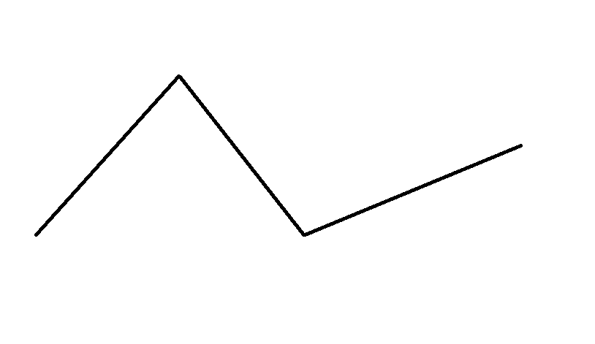
Через те, що урок швидко добігає до кінця, ми підемо коротшою дорогою. А яка з них, на вашу думку, буде коротшою? (Та, що пряма.). Нумо перевіримо. В кожного з вас на парті лежить такий самий фрагмент карти. Що таке карта? Зміряйте дороги і доведіть, що пряма буде коротшою. Побудуйте в зошиті відрізок, довжина якого дорівнюватиме прямій дорозі.
4. Робота в парах
- Далі на нас чекає білочка. Діти, а де живе білочка? (В дуплах, покинутих шпаківнях або кулястих пташиних гніздах, які зовні зроблені з гілочок, а в середині вимощені корою). А через те, що наша білочка казкова, то вона живе в будиночку.
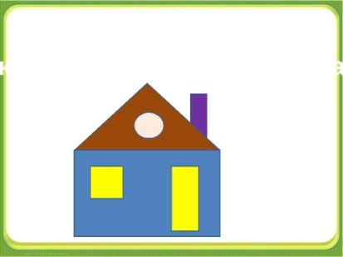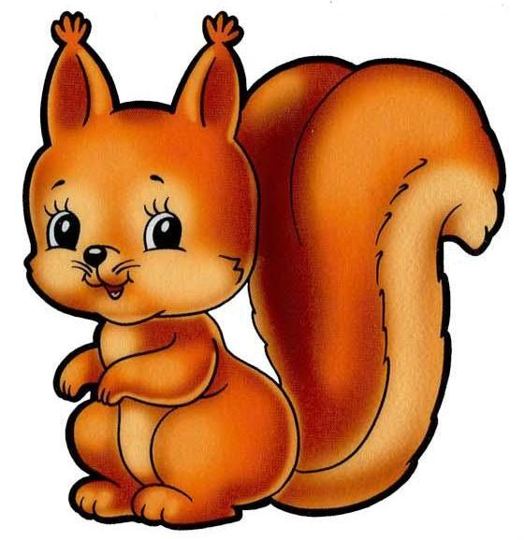
– З яких геометричних фігур складається будиночок білки? За допомогою роздаткового матеріалу, який є у вас на парті побудуйте разом зі своїм сусідом такий самий будиночок.
VІ. Підсумок уроку. Рефлексія
– Діти, яким був наш урок?
– З якою математичною дією ми познайомилися?
– Як ви думаєте, чи можна вважати наш урок вдалим?

